UNIDAD DE ACCESO A LA INFORMACIÓN PÚBLICA
La Ley de Acceso a la Información Pública, busca garantizar que las personas en general puedan acceder y conocer cómo se administra el Estado. Este mecanismo robustece la participación ciudadana, el debate democrático, las políticas públicas, la gestión pública y por ende la gobernabilidad. Circunstancias, que permiten a las instituciones de gobierno ser transparentes y permeables en sus gestiones.
Así las cosas, por medio de la Unidad de Acceso a la Información pública del TEG, se tramitaron y respondieron 71 solicitudes de información, totalizando la cantidad de 2,639 requerimientos atendidos.
2018
Mes | Solicitudes | Requerimientos Tramitados | Información Oficiosa | Información Pública | Entrega parcial/ Versión pública | Requerimientos Entregados | Requerimientos no entregados
Junio | 8 | 327 | 70 | 256 | 1 | 327 | 0
Julio | 11 | 37 | 18 | 18 | 0 | 36 | 1
Agosto | 3 | 6 | 0 | 6 | 0 | 6 | 0
Septiembre | 7 | 34 | 0 | 27 | 1 | 28 | 6
Octubre | 9 | 69 | 0 | 57 | 6 | 63 | 6
Noviembre | 6 | 22 | 2 | 0 | 14 | 16 | 6
Diciembre | 5 | 1405 | 0 | 1295 | 110 | 1405 | 0
Sub total | 49 | 1900 | 90 | 1659 | 132 | 1881 | 19
2019
Enero | 4 | 72 | 13 | 57 | 2 | 72 | 0  0
Febrero | 6 | 610 | 70 | 498 | 1 | 569 | 41
Marzo | 3 | 16 | 13 | 2 | 0 | 15 | 1
Abril | 3 | 11 | 1 | 10 | 0 | 11 | 0
Mayo | 0 | 30 | 0 | 28 | 1 | 29 | 1
Sub total | 22 | 739 | 97 | 595 | 4 | 696 | 43
TOTAL | 71 | 2639 | 187 | 2254 | 136 | 2577 | 62

El Tribunal de Ética Gubernamental, por medio de la Unidad de Acceso a la Información Pública, en el marco de la transparencia institucional en el periodo comprendido entre del 01 de Junio de 2018 al 31 de mayo 2019, respondido y entregado el 93% de la información solicitada. El 7% restante corresponde en su mayoría a información inexistente y en menor grado a información reservada.

Información entregada: |  | 93%
Información no entregada por inexistente: |  | 6%
Información no entregada por reserva: |  | 1%

Capacitaciones:
El artículo 45 de la Ley de Acceso a la Información Pública establece que: “Con la finalidad de promover una cultura de acceso a información en la administración pública, los entes obligados deberán capacitar periódicamente a todos sus servidores públicos en materia del derecho de acceso a la información pública y el ejercicio del derecho a la protección de datos personales, a través de cursos, seminarios, talleres y toda otra forma de enseñanza y entrenamiento que consideren pertinente. El Instituto podrá cooperar en el diseño y ejecución de dichas capacitaciones, para lo cual podrá celebrar convenios con las distintas entidades públicas”.
En ese sentido la Unidad de Acceso a la Información Pública del Tribunal de Ética Gubernamental, con apoyo del Instituto de acceso a la Información Pública capacitó a los servidores públicos de la institución, en temas de acceso a la información pública y gestión documental y archivo.

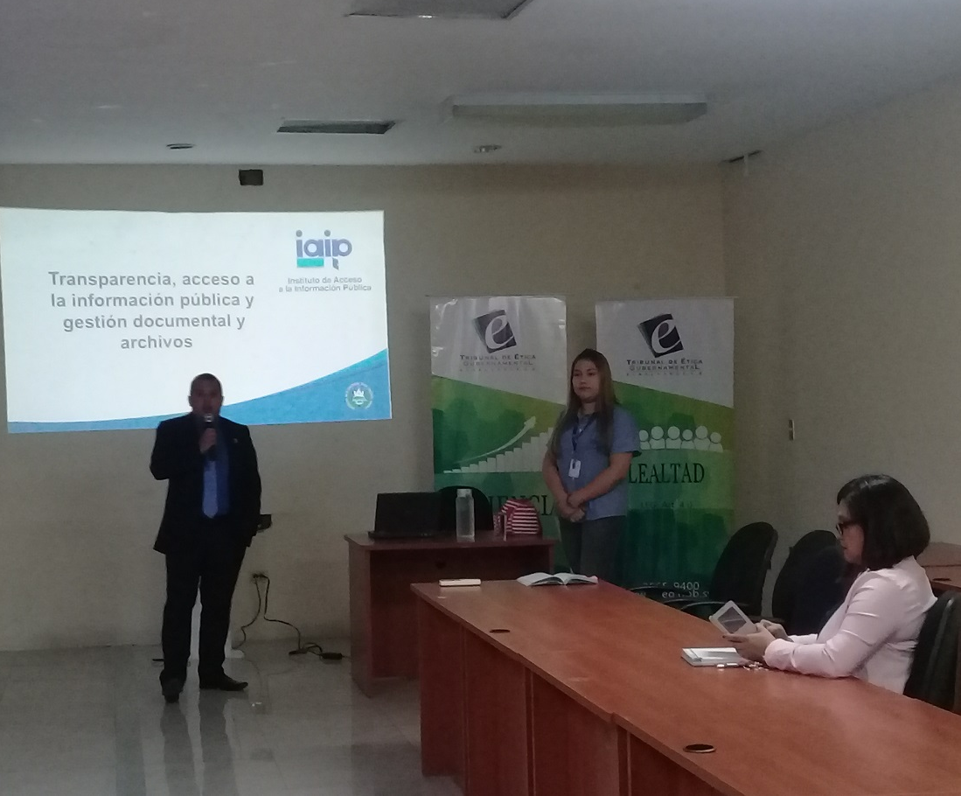

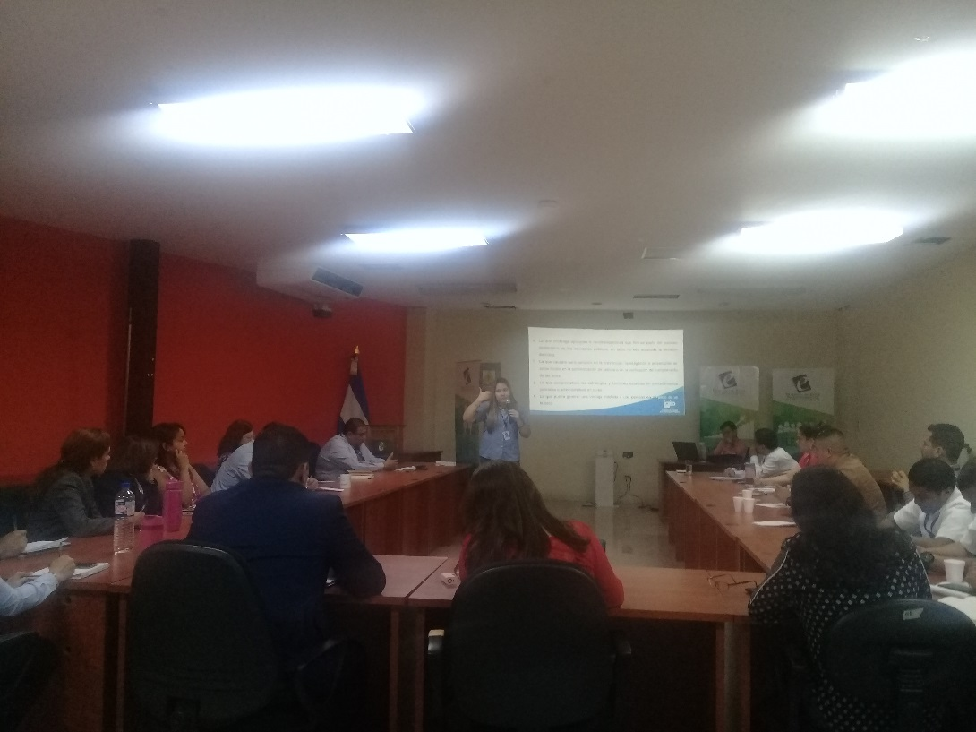

Plazos de Respuestas:
Las solicitudes de información fueron respondidas en un plazo menor de diez días. Siendo el promedio de trámite y respuesta de 7 a 10 días.

Atención de Usuarios
El TEG por medio de la Unidad de Acceso a la Información Pública, brindó 60 orientaciones. Siendo las áreas más consultadas resoluciones finales, presupuesto, estadísticas, registro de sancionados, estados financieros, contrataciones según RRHH., así:

RESUMEN DE ORIENTACIONES BRINDADAS POR LA UAIP
2018 | N°
Junio | 3
Julio | 3
Agosto | 1
Septiembre | 7
Octubre | 5
Noviembre | 3
Diciembre | 3
2019
Enero | 10
Febrero | 7
Marzo | 7
Abril | 7
Mayo | 4
Total | 60

